**Он - лайн фестиваль - 2013**

**"Педагогическое эссе"**

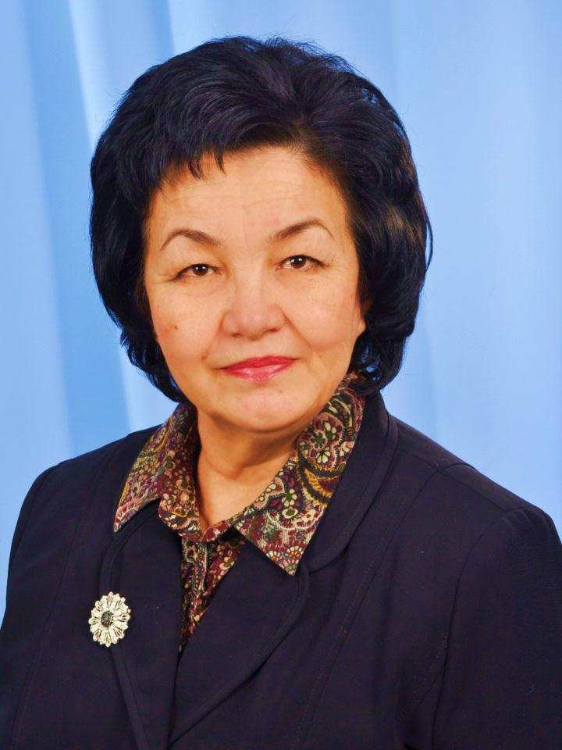 

Одна из новых форм методической работы, к которой может подключиться неограниченное число учителей школ города и других регионов, становится стабильно - популярной. 16 января 2013 г. в четвёртый раз среди учителей иностранных языков школ города проводится он - лайн фестиваль "Педагогическое эссе". Целью фестиваля является представление и популяризация педагогического опыта работников образования, выявление и поддержка творчески работающих учителей, стимулирование научно – методической деятельности педагогов.

19 педагогов из 13 школ подготовили выступления и электронные презентации для участия в фестивале в этом году: ШЛ № 101(3 педагога), СШ № 6 и 36 (по 2 педагога), СШ № 8, 41, 52, 62, 63, 68, 77, 81, 82, 83, 93, 97. К сожалению (по техническим причинам) не все смогли принять участие в профессиональном конкурсе, который состоялся 16 января.

**Результаты фестиваля**

1 место - Свиридова Елена Сергеевна, ШЛ № 101

2 место - Стюф Виктория Анатольевна, СШ № 8

3 место - Мурзамуратова Гульнара Кошековна, ОКШДС № 77

- Бертисова Жанар Алимхановна, СШ № 81.

Отдел образования благодарит участников фестиваля, поздравляет победителей и призёров, желает всем дальнейшего совершенствования педагогического мастерства и новых творческих успехов!

